
รายงานการปฏิบัติราชการประจำ เดือน ธันวาคม ๒๕๖๗
ประจำปีงบประมาณ พ.ศ. ๒๕๖๘
สถานีตำรวจภูธรพิปูน

๑. งานสืบสวน
ภายใต้การอำนวยการของ พ.ต.อ.ลือชัย ทองสินธุ์ ผกก.สภ.พิปูน นศ. พ.ต.ท.พิจักษณ์ สุวรรณภักดี รอง ผกก.สส.สภ.พิปูน นศ. พ.ต.ท.อัชฌาส์ อ่อนศรีแก้ว รอง ผกก.ป.สภ.พิปูน นศ. สั่งการให้ พ.ต.ท.โสภณ บุญสุวรรณ สว.สส. .สภ.พิปูน นศ. ร.ต.อ.สุรชัย ตันจรูญ รอง สว.สส.สภ.พิปูน นศ. ร.ต.อ.สันตนันท์ มุขช่วย รอง สวป.สภ.พิปูน นศ. ร.ต.อ.ภักดิ์ดี ศรีแจ่ม รอง สว.สส.สภ.พิปูน นศ. ด.ต.สุวิทย์ พรพิทักษ์ศิริ จ.ส.ต.สาทิตย์ สุขเกิด จ.ส.ต.ภัฐกรณ์ โทนทา ร่วมจับกุมตัว
วันนี้ 9 ธันวาคม 2567 เวลา 11.00 น. ได้จับกุมตัวผู้ต้องหา
ข้อกล่าวหา
- มียาเสพติดให้โทษประเภทที่ 1 เมทเอมเฟตามีนไว้ในครอบครองโดยไม่ได้รับอนุญาต
- เสพยาเสพติดให้โทษประเภทที่ 1 เมทเอมเฟตามีนโดยไม่ได้รับอนุญาต
ของกลาง
- เมทเอมเฟตามีน (ยาบ้า) จำนวน 19 เม็ด
พฤติการณ์โดยย่อ เจ้าหน้าที่ตำรวจชุดจับกุมได้สืบสวน ว่าผู้ต้องหาได้มีพฤติกรรมเสพยาบ้าและมั่วสุมได้ขอตรวจสอบและขอตรวจค้นตัวและได้พบของกลางดังกล่าว จึงได้อธิบายพฤติการณ์เบื้องต้นเกี่ยวกับการจับกุมและได้แจ้งข้อกล่าวหาให้ทราบและสิทธิของผู้ต้องหา

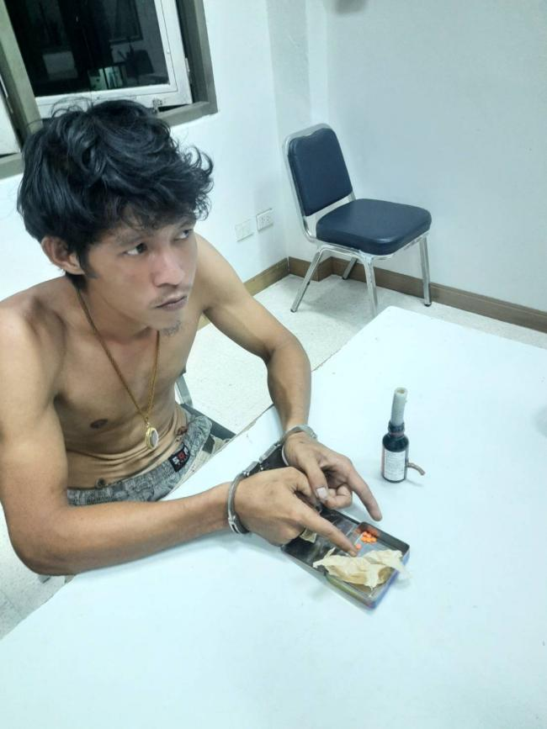
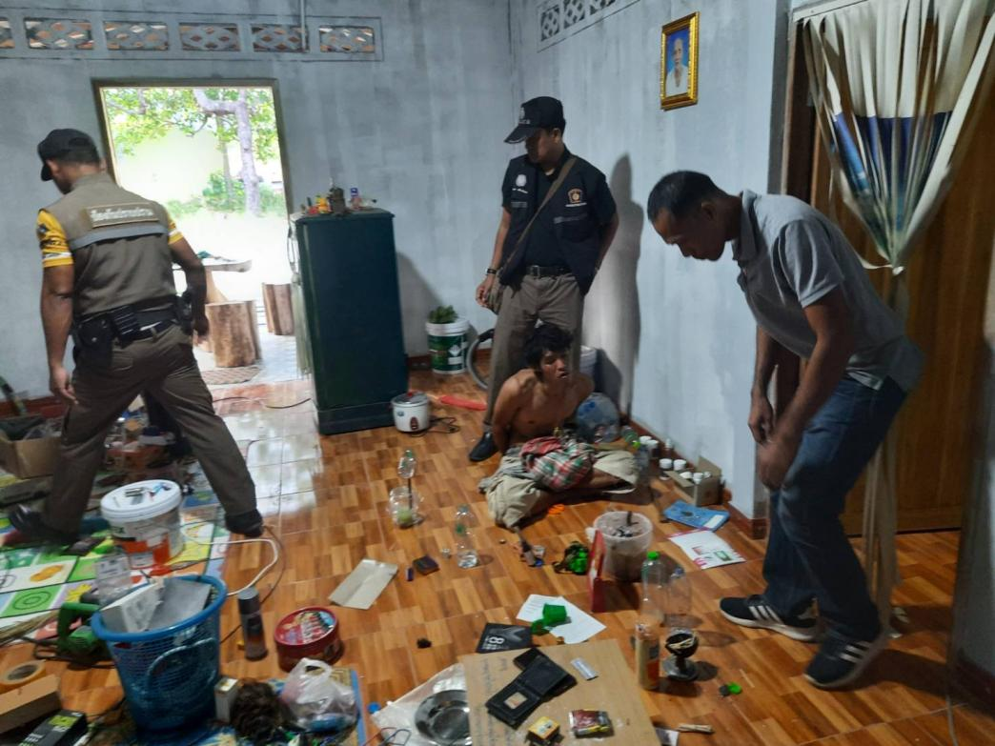


วันนี้ 26 ธันวาคม 2567 เวลา 18.00 น. ได้จับกุมตัวผู้ต้องหา
ข้อกล่าวหา
- มียาเสพติดให้โทษประเภทที่ 1 เมทเอมเฟตามีนไว้ในครอบครองโดยไม่ได้รับอนุญาต
- เสพยาเสพติดให้โทษประเภทที่ 1 เมทเอมเฟตามีนโดยไม่ได้รับอนุญาต
ของกลาง
เมทเอมเฟตามีน (ยาบ้า) จำนวน 5 เม็ด
พฤติการณ์โดยย่อ เจ้าหน้าที่ตำรวจชุดจับกุมได้สืบสวน ว่าผู้ต้องหาได้มีพฤติกรรมเสพยาบ้าและมั่วสุมได้ขอตรวจสอบและขอตรวจค้นตัวและพบของกลางดังกล่าว จึงได้อธิบายพฤติการณ์เบื้องต้นเกี่ยวกับการจับกุมและได้แจ้งข้อกล่าวหาให้ทราบและสิทธิของผู้ต้องหา

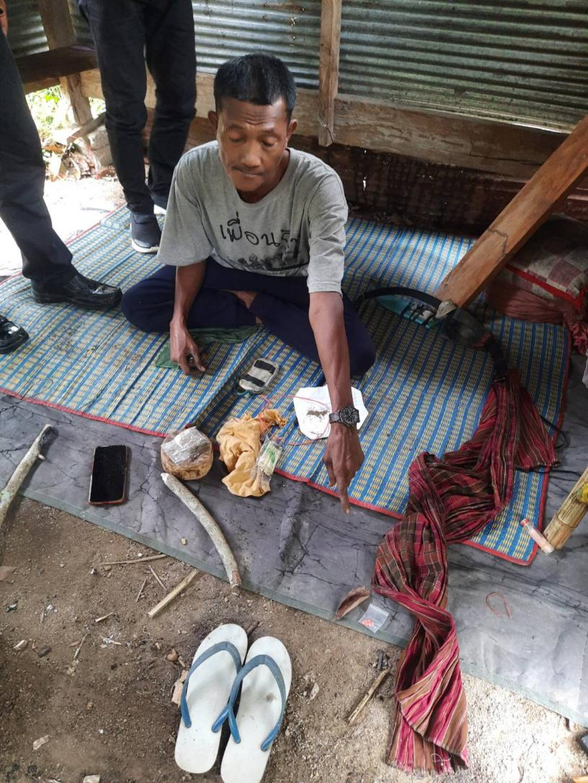
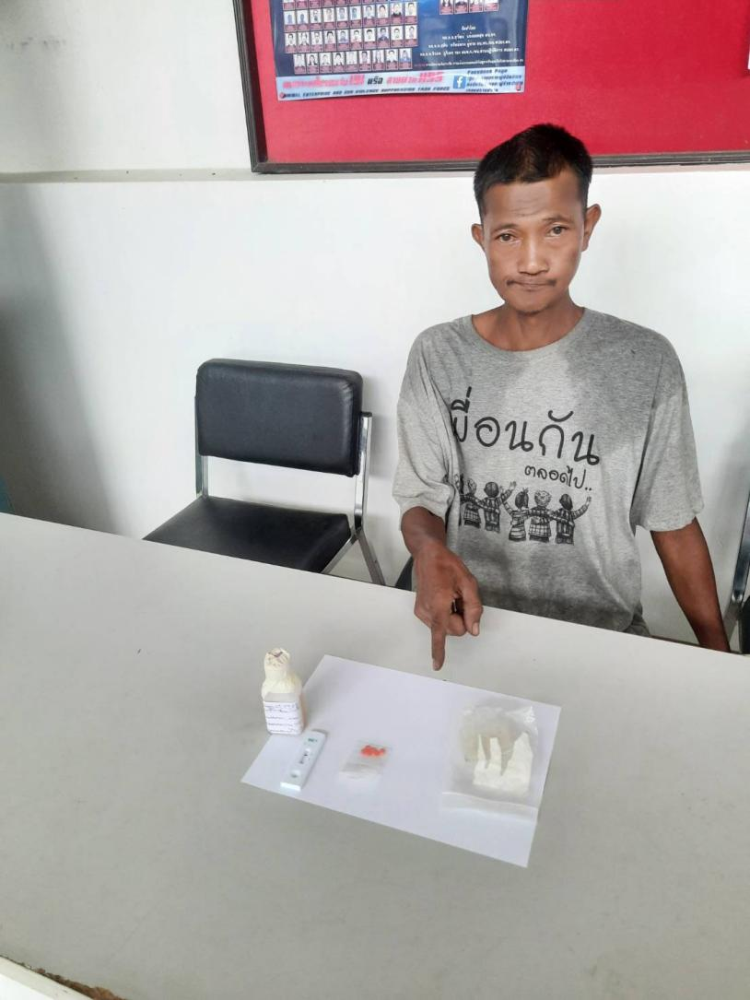

2. งานสอบสวน
สรุปผลคดีวันที่ 1 ธันวาคม 256๗ – 31 ธันวาคม 256๗ ดังนี้
1. คดีอาญา เกิด 22 คดี
2. คดีอาญาตั้งแต่ คดีที่ 196/2567 ถึง 217/2567
บันทึกคดีอาญาระบบ crime 22 คดี
ประจำเดือน มกราคม รับคำร้องทุกข์ไว้ดำเนินคดี
พ.ต.ต. กำพลพัฒน์ ไพรสณฑ์ สว. (สอบสวน)สภ.พิปูน
- รับคำร้องทุกข์ไว้จำนวน 7 คดี
- สอบสวนเสร็จแล้ว 5คดี
- อยู่ระหว่างสอบสวน 2 คดี
พ.ต.ต. วรุฒิพงษ์ วัฒนะปรีชาพงศ์ สว. (สอบสวน)สภ.พิปูน
- รับคำร้องทุกข์ไว้จำนวน 8 คดี
- สอบสวนเสร็จแล้ว 8 คดี
- อยู่ระหว่างสอบสวน 0 คดี
ร.ต.อ. ศุภฤกษ์ จันทร์หยู รอง สว. (สอบสวน)สภ.พิปูน
- รับคำร้องทุกข์ไว้ จำนวน 5 คดี
- สอบสวนเสร็จสิ้นแล้ว จำนวน 3 คดี
- อยู่ระหว่างการสืบสวน จำนวน 2 คดี

ร.ต.ท.ฏิณวุฒิ วรรณเผือก รอง สว. (สอบสวน)สภ.พิปูน
- รับคำร้องทุกข์ไว้ จำนวน 2 คดี
- สอบสวนเสร็จสิ้นแล้ว จำนวน 2 คดี
- อยู่ระหว่างการสืบสวน จำนวน 0 คดี

3. คดีจราจรทั้งหมด จำนวน ไม่มีคดีจราจร
คดีที่ - /2568 ถึง - /2568
บันทึกคดีจราจร ระบบ crime จำนวน - คดี
4. คดีชันสูตรสุดท้าย มีคดีชันสูตรจำนวน 1 คดี
5. รับแจ้งเป็นหลักฐาน จำนวน 65 เรื่อง
6. รับแจ้งเอกสารหาย จำนวน 166 เรื่อง
7. รับแจ้ง ปจว.คดี จำนวน 57 เรื่อง
8. รับแจ้ง ปจว.จราจร จำนวน 14 เรื่อง

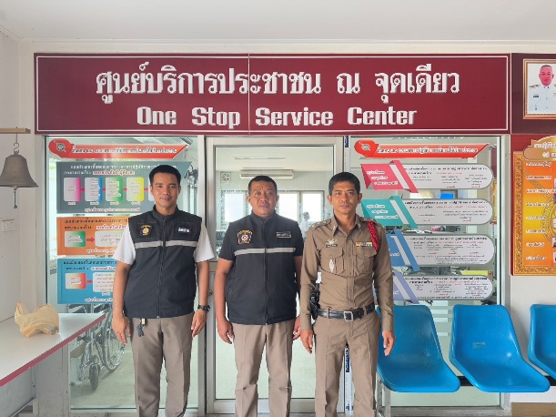 | (1 ธ.ค. 67) 24 ชม. เริ่มปฏิบัติหน้าที่เวลา08.00 วันที่ 1 ธ.ค. 67 ถึง เวลา 08.00 ของวันที่ 2 ธ.ค. 67  ร.ต.อ. ศุภฤกษ์ จันทร์หยู ปฏิบัติหน้าที่เวรสอบสวน สภ.พิปูน  ส.ต.ต.อวิรุทธิ์ รามนต์ ปฏิบัติหน้าที่ เสมียนคดี  ด.ต.ธรรมศาสตร์ วงศ์สวัสดิ์ เจ้าหน้าปฏิบัติหน้าที่เสมียนประจำวันและผู้ช่วยพนักงานสอบสวน  เสมียนคดีและพร้อมชุดสืบสวนพร้อมปฏิบัติหน้าที่

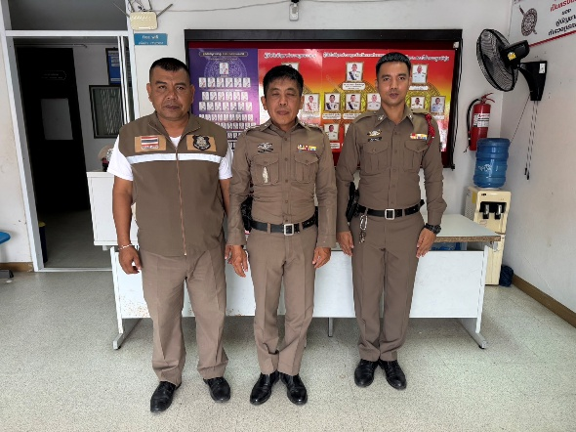 | (2 ธ.ค. 67) 24 ชม. เริ่มปฏิบัติหน้าที่เวลา08.00 วันที่ 2 ธ.ค. 67 ถึง เวลา 08.00 ของวันที่ 3 ธ.ค. 67  พ.ต.ท.วรุฒิพงษ์ วัฒนะปรีชาพงศ์ ปฏิบัติหน้าที่เวรสอบสวน สภ.พิปูน โทร.099-356-1561  ด.ต.ธรรมศาสตร์ วงศ์สวสัสดิ์ ปฏิบัติหน้าที่ ประจำวัน  ส.ต.ต.อวิรุทธิ์ รามนต์ ปฏิบัติหน้าที่เสมียนคดี  จ.ต.ส.ศศิวงศ์ พรหมรัตน์ ผู้ช่วยพนักงานสอบสวน  และเปรียบเทียบปรับ  พร้อมชุดสืบสวนพร้อมปฏิบัติหน้าที่

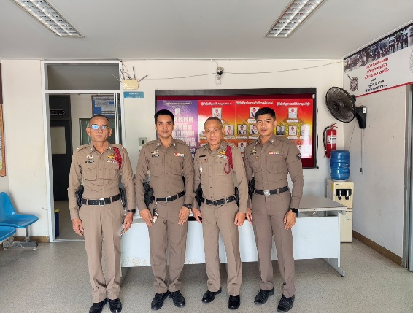 | (3 ธ.ค. 67) 24 ชม. เริ่มปฏิบัติหน้าที่เวลา08.00 วันที่ 3 ธ.ค. 67 ถึง เวลา 08.00 ของวันที่ 4 ธ.ค. 67  พ.ต.ท.กำพลพัฒน์ ไพรสนฑ์ ปฏิบัติหน้าที่เวรสอบสวน สภ.พิปูน โทร.089-289-2717  ส.ต.ต.เวชพิสิฐ ศรีระวิ ปฏิบัติหน้าที่ ประจำวัน  จ.ต.ส.ศศิวงศ์ พรหมรัตน์ ปฏิบัติเจ้าหน้าที่เปรียบเทียบปรับและผู้ช่วยพนักงานสอบสวนพร้อมชุดสืบสวนพร้อมปฏิบัติหน้าที่

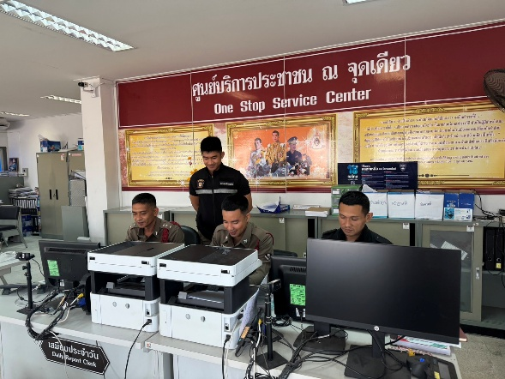 | (4 ธ.ค. 67) 24 ชม. เริ่มปฏิบัติหน้าที่เวลา08.00 วันที่ 4 ธ.ค. 67 ถึง เวลา 08.00 ของวันที่ 5 ธ.ค. 67  ร.ต.อ. ศุภฤกษ์ จันทร์หยู ปฏิบัติหน้าที่เวรสอบสวน สภ.พิปูน โทร.083-3807-8362  ด.ต.อวิรถทธิ์ รามนต์ ปฏิบัติหน้าที่เสมียนคดี  ด.ต.ธรรมศาสตร์ วงศ์สวสัสดิ์ ปฏิบัติหน้าที่ ประจำวัน  และผู้ช่วยพนักงานสอบสวน  เสมียนคดีและพร้อมชุดสืบสวนพร้อมปฏิบัติหน้าที่

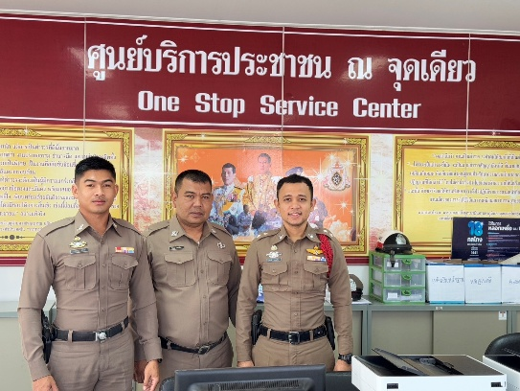 | (5 ธ.ค. 67) 24 ชม. เริ่มปฏิบัติหน้าที่เวลา08.00 วันที่ 5 ธ.ค. 67 ถึง เวลา 08.00 ของวันที่ 6 ธ.ค. 67  ร.ต.ท.ฏิณวุฒิ วรรณเผือก ปฏิบัติหน้าที่เวรสอบสวน สภ.พิปูน โทร.089-416-2849  ส.ต.ต.อวิรุทธิ์ รามนต์ ปฏิบัติหน้าที่ เสมียนคดี  ด.ต.ปัญญา สังข์เลื่อน ปฏิบัติหน้าที่เปรียบเทียบปรับและพร้อมชุดสืบสวนพร้อมปฏิบัติหน้าที่
3. งานป้องกันปราบปราบ
3.1 งานชุมชนสัมพันธ์
วันที่( ธันวาคม 2567) เวลา 14.00 น. เจ้าหน้าที่ตำรวจชุด ชมส. ออกให้ความรู้แก่นักเรียนโรงเรียนพิปูน สังฆรักษ์ประชาอุทิศ ต.พิปูน อ.พิปูน จ.นครศรีธรรมราช

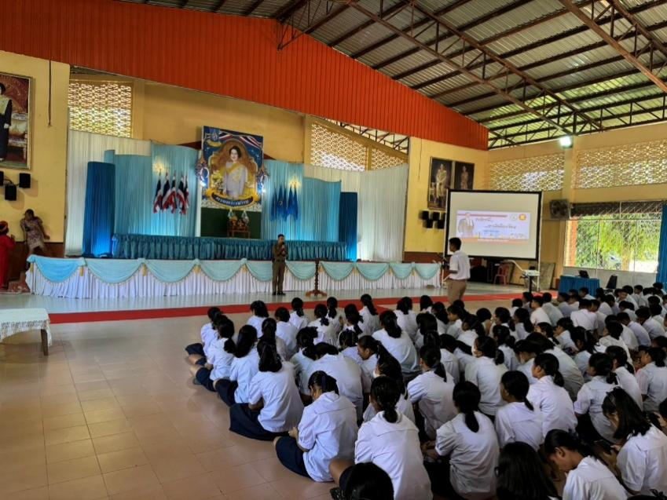
3.2.การตรวจ จุดเสี่ยงจุดล่อแหลม ธนาคาร ร้านทอง ร้านสะดวกซื้อ เพื่อป้องกันเหตุ
ร้อยเวร ๒๐ สายตรวจรถยนต์ และ สายตรวจรถจักยานยนต์ ได้มีการออกตรวจจุดเสี่ยง จุดล่อแหลม ธนาคาร ร้านค้าทอง ร้านสะดวกซื้อในพื้นที่ เพื่อป้องกันเหตุ สร้างความอุ่นใจ และรักษาความปลอดภัยให้แก่​​ประชาชน ในรอบเดือน ธ.ค.๖๗

ผลการปฏิบัติในรอบ ๑ วัน มีการจัดสายตรวจ จำนวน ๒ ผลัด แต่ละผลัดจะมีผลการตรวจตราจุดเสี่ยงจุดล่อแหลม ตามแผนการตรวจ และตาม สถานภาพอาชญากรรมที่มาจากการวิเคราะห์สถานภาพอาชญากรรม โดยจะมีการเพิ่มความถี่ ในการตรวจตรา จุดเสี่ยงในการเกิดอาชญากรรมเพิ่มมากขึ้น ก่อนออกปฏิบัติหน้าที่จะมีการอบรมปล่อยแถวสายตรวจทุกผลัด ตามรายละเอียดในการปฏิบัติ ดังนี้
แสดงผลการปล่อยแถวสายตรวจ วันที่ (18 ธ.ค.67) เวลา 08.00-08.00 น.พ.ต.ท.วิชาญ ธัญญพืช สวป.สภ.พิปูน ร.ต.อ.ไพศาล ชูมณี รองสวป.สภ.พิปูน(2-0)นำแถวเคารพธงชาติ
-อบรมปล่อยแถว สายตรวจรถยนต์ สายตรวจรถจักรยานยนต์ รวม 4 นาย บริเวณ สภ.พิปูน
-ชี้แจงข้อราชการ เพิ่มความถี่ตรวจธนาคาร/ร้านทอง จุดเสี่ยง/ตรวจค้น,จับกุมสิ่งผิดกฎหมาย
-ตรวจอุปกรณ์ปฏิบัติหน้าที่ ทรงผม ของสายตรวจ พร้อมปฏิบัติ-ตรวจห้องควบคุม มั่นคงแข็งแรง สะอาด ไม่มีผู้ต้องหา สิบเวรพร้อมปฏิบัติ
-ตรวจห้องวิทยุสื่อสาร เจ้าหน้าที่พร้อมปฏิบัติ
-ห้องน้ำสะอาด
ผลัดเก่า ว.14 ผลัดใหม่ ว.4 ในเขต
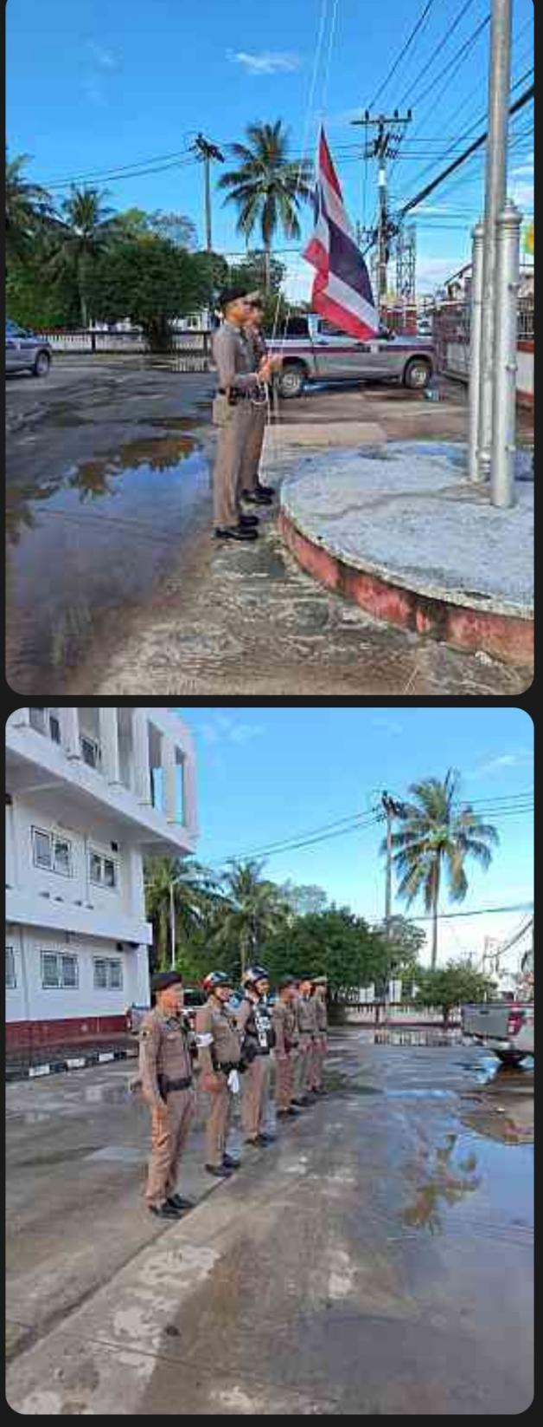

นำแสดงตัวอย่างการตรวจในวันที่ ๕ ธ.ค.๖๗ ให้เห็นภาพผลการปฏิบัติในรอบ ๑ วัน ได้ดังนี้
ครั้งที่ | ผลการปฏิบัติ | ภาพการปฏิบัติ
ผลการปฏิบัติ วันที่ ๓ ธ.ค.๖๗ เวลา ๐๘.๐๐-๐๘.๐๐ น.
1 | สภ.พิปูน:  หน่วยงานที่เข้าตรวจ : พิปูน  เขตตรวจที่ : 1  จุดตรวจที่ : ร้านทอง ก.ริยาพันธ์  รหัสผู้ตรวจ : 20  ผลัดที่ : 1 เวลา 08:00:00 ถึง 08:00:00  ชื่อผู้ตรวจ : ร.ต.อ.ไพศาล ชูมณี  ชื่อคู่ตรวจ : -  วันที่ตรวจ : 20/12/2567 08:45  วันที่เข้าเวร : 20/12/2567 07:27 | 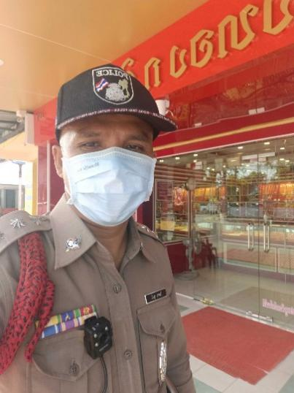
2 | สภ.พิปูน:  หน่วยงานที่เข้าตรวจ : พิปูน  เขตตรวจที่ : -  จุดตรวจที่ : จุดตรวจสัมพันธ์หน้าเซเว่น-โลตัส  รหัสผู้ตรวจ : 20  ผลัดที่ : 1 เวลา 08:00:00 ถึง 08:00:00  ชื่อผู้ตรวจ : ร.ต.อ.ไพศาล ชูมณี  ชื่อคู่ตรวจ : -  วันที่ตรวจ : 20/12/2567 08:50  วันที่เข้าเวร 20/12/2567 07:2 | 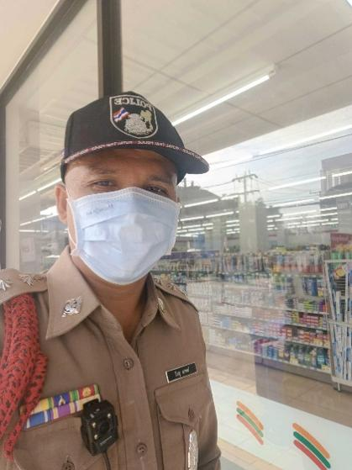
3 | สภ.พิปูน:  หน่วยงานที่เข้าตรวจ : พิปูน  เขตตรวจที่ : 1  จุดตรวจที่ : ห้างโลตัส  รหัสผู้ตรวจ : 20  ผลัดที่ : 1 เวลา 08:00:00 ถึง 08:00:00  ชื่อผู้ตรวจ : ร.ต.อ.ไพศาล ชูมณี  ชื่อคู่ตรวจ : -  วันที่ตรวจ : 20/12/2567 08:50  วันที่เข้าเวร : 20/12/2567 07:27 | 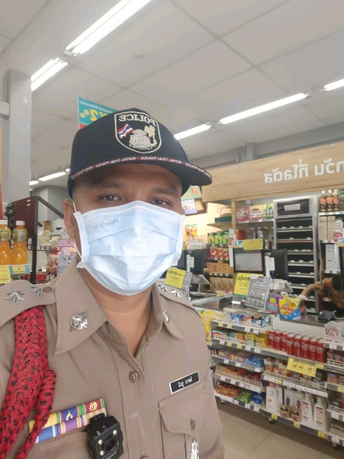
4 | สภ.พิปูน:  หน่วยงานที่เข้าตรวจ : พิปูน  เขตตรวจที่ : -  จุดตรวจที่ : ร้านทอง ก.ริยาพันธ์  รหัสผู้ตรวจ : 20  ผลัดที่ : 1 เวลา 08:00:00 ถึง 08:00:00  ชื่อผู้ตรวจ : ร.ต.อ.ไพศาล ชูมณี  ชื่อคู่ตรวจ : -  วันที่ตรวจ : 20/12/2567 16:52  วันที่เข้าเวร 20/12/2567 07:27 | 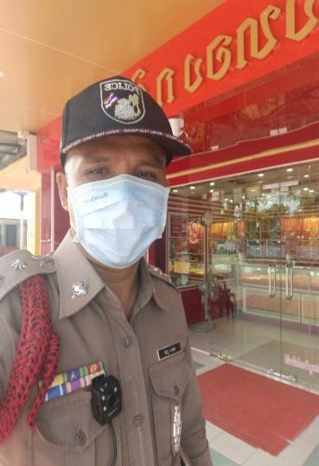
5 | สภ.พิปูน:  หน่วยงานที่เข้าตรวจ : พิปูน  เขตตรวจที่ : -  จุดตรวจที่ : กศน.ตำบลพิปูน  รหัสผู้ตรวจ : สายตรวจรถจักรยานยนต์ ชุดที่ 2  ผลัดที่ : 1 เวลา 08:00:00 ถึง 08:00:00  ชื่อผู้ตรวจ : ด.ต.พัลลภ ชูโชติ  ชื่อคู่ตรวจ : ด.ต. เพียงศักดิ์ ยิ่งดำนุ่น  วันที่ตรวจ : 20/12/2567 09:35  วันที่เข้าเวร 20/12/2567 07:09 | 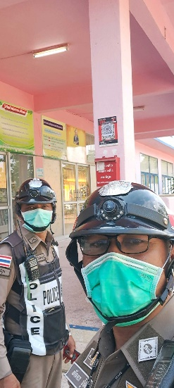
6 | สภ.พิปูน:  หน่วยงานที่เข้าตรวจ : พิปูน  เขตตรวจที่ : 1  จุดตรวจที่ : ปั๊มน้ำมันบางจาก(สหกรณ์)  รหัสผู้ตรวจ : สายตรวจรถจักรยานยนต์ ชุดที่ 2  ผลัดที่ : 1 เวลา 08:00:00 ถึง 08:00:00  ชื่อผู้ตรวจ : ด.ต.พัลลภ ชูโชติ  ชื่อคู่ตรวจ : ด.ต. เพียงศักดิ์ ยิ่งดำนุ่น  วันที่ตรวจ 20/12/2567 09:39  วันที่เข้าเวร : 20/12/2567 07:09 | 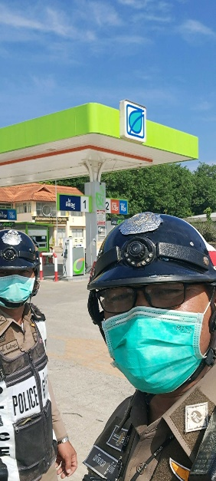

โดย สรุปผลการตรวจประจำเดือน ได้ผลการปฏิบัติสรุปได้ตามรายละเอียดในระบบ POLICE 4.0 ได้ดังนี้

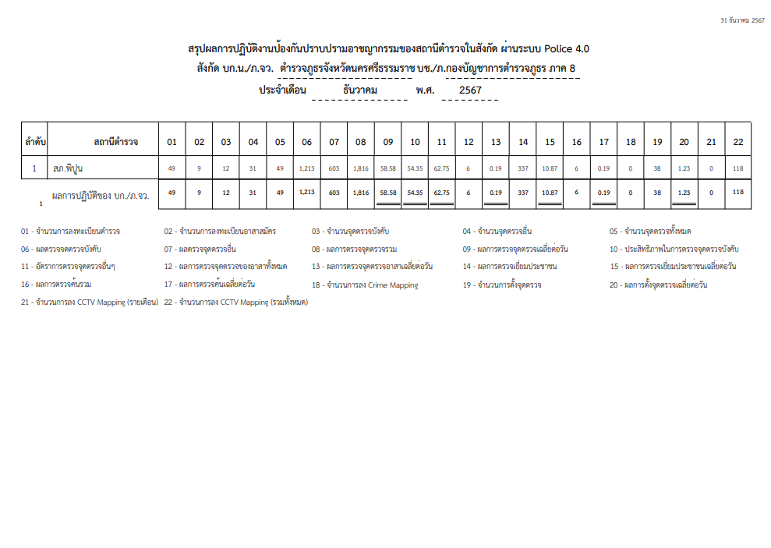

3.3 การป้องกันการแข่งรถในทางสาธารณะ
สายตรวจรถยนต์ และ สายตรวจรถจักยานยนต์ ได้มีการออกตรวจป้องกันการแข่งรถในทางสาธารณะ ในพื้นที่ จำนวนประจำเดือน ธ.ค.67
ตัวอย่างนำเสนอผลการปฏิบัติในรอบวัน เป็นประจำทุกวัน
ครั้งที่ | ผลการปฏิบัติ | ภาพการปฏิบัติ
1 | เรียน ผู้บังคับบัญชา  ภ.จว.นครศรีธรรมราช สภ.พิปูน  30 ธ.ค.2567 เวลา 19.00-19.30 น.  ภายใต้การอำนวยการของ พ.ต.อ.ลือชัย ทองสินธุ์ ผกก.สภ.พิปูน พ.ต.ท.อัชฌาส์ อ่อนศรีแก้ว รอง ผกก.ป.สภ.พิปูน, พ.ต.ท.พิจักษณ์ สุวรรภักดี รอง ผกก.สส.สภ.พิปูน  สั่งการให้  ร.ต.อ.ไพศาล ชูมณี รอง สวป.  ร.ต.อ.เสกสัน หัดที รอง สวป ฯ พร้อมชุดเคลื่อนที่เร็ว และชุดจุดตรวจหลัก กำลังรวม 10 นาย ว.4 ว43 ถนนสันเขื่อนคลองดินเเดง  ตั้งจุดสกัด ตรวจค้นบุคคลยานพาหนะไม่พบสิ่งของผิดกฎหมาย  เหตุการณ์ทั่วไปปกติ  จึงเรียนมาเพื่อโปรดทราบ | 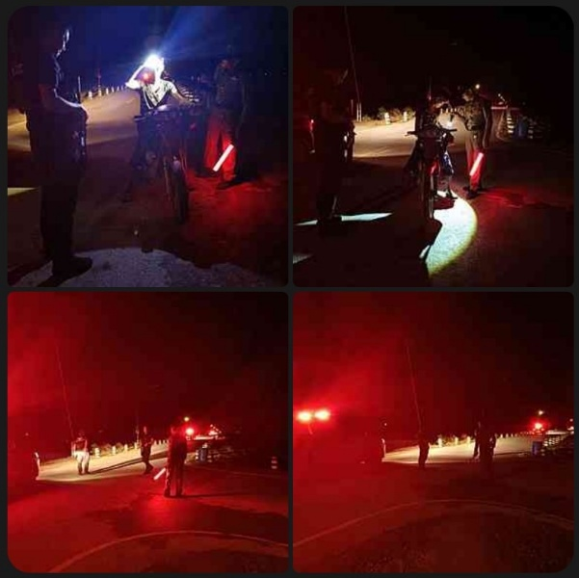

3.4 การระงับเหตุของสายตรวจ
ร้อยเวร ๒๐ สายตรวจรถยนต์ และ สายตรวจรถจักยานยนต์ และ สายตรวจตำบล ได้มีการออกตรวจระงับเหตุในพื้นที่ ประจำเดือน ธันวาคม ๖๗

ครั้งที่ | ผลการปฏิบัติ | ภาพการปฏิบัติ
1 | เรียนผู้บังคับบัญชา  ภจว.นศ.สภ.พิปูน  วันนี้ ๑๑ ธันวาคม ๒๕๖๗ เวลาประมาณ ๐๙.๐๐ น. ภายใต้อำนวยการของ พ.ต.อ.ลือชัย ทองสินธุ์ ผกก.สภ.พิปูน, พ.ต.ท.อัชฌาส์ อ่อนศรีแก้ว รอง ผกก.ป.สภ.พิปูน, พ.ต.ท.พิจักษณ์ สุวรรณภักดี รอง ผกก.สส.สภ.พิปูน, พ.ต.ท.วิชาญ ธัญญพืช สวป.สภ.พิปูน และ พ.ต.ท.โสภณ บุญสุวรรณ สั่งการให้  -นามเจ้าพนักงานตำรวจที่จับกุม ร.ต.อ.ไพศาล ชูมณี รอง สวป.สภ.พิปูน พร้อมด้วย ร.ต.อ.ภักดิ์ดี ศรีแจ่ม ด.ต.อภิชาติ คงทอง และ จ.ส.ต.กฤษฎา จะรา  -ได้ร่วมจับกุม นายสุเพชร ยับ (นายเพชร) อายุ ๔๗ ปี อยู่บ้านเลขที่ ๒๐๙ หมู่ ๙ ตำบลเขาพระ อำเภอพิปูน จังหวัดนครศรีธรรมราช หมายเลขประจำตัว ๓-๘๐๐๕-๐๐๐๖๔-๗๓-๑  -พร้อมด้วยของกลาง ยาเสพติดให้โทษประเภท ๑ (ยาบ้า) ลักษณะกลมแบน สีส้ม มีอักษร WY ประทับอยู่บนเม็ดยา อีกด้านหนึ่งเรียบ จำนวน ๒ เม็ด น้ำหนัก ๐.๑๘ กรัม (ราคาประเมิน เม็ดละ ๓๐ บาท)  -โดยกล่าวหาว่า มียาเสพติดให้โทษประเภท ๑ (ยาบ้าหรือเมทแอมเฟตามีน) ไว้ในความครอบครอง โดยไม่ได้รับอนุญาต, เสพยาเสพติดให้โทษประเภท ๑ (ยาบ้าหรือเมทแอมแฟตามีน) โดยไม่ได้รับอนุญาต  -สถานที่จับกุม บนถนนบ้านห้วยหมาก หมู่ ๙ ตำบลเขาพระ อำเภอพิปูน จังหวัดนครศรีธรรมราช  จึงเรียนมาเพื่อทราบ | 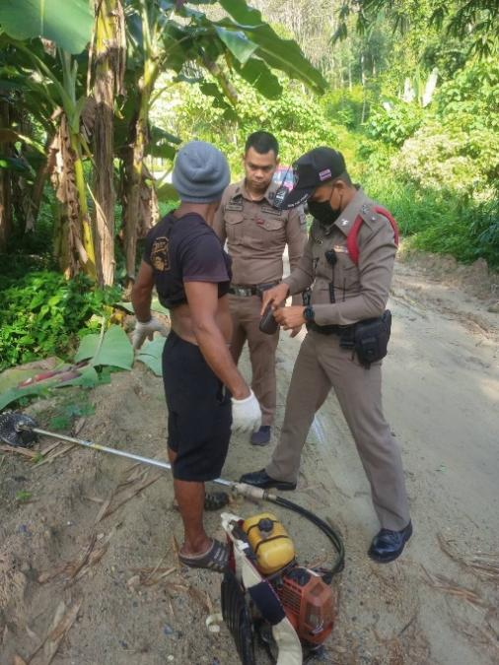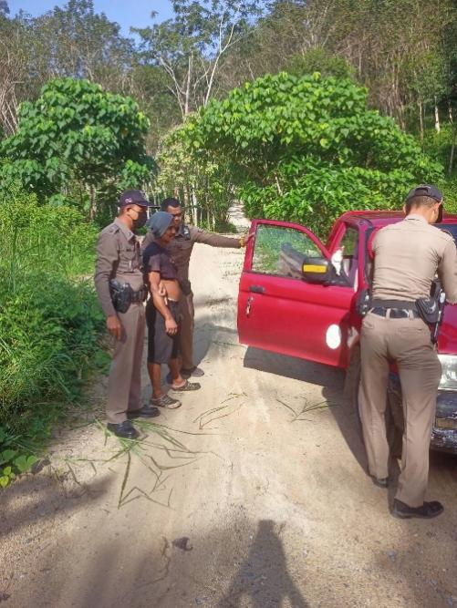

3.5 การช่วยเหลือบริการประชาชน
ร้อยเวร ๒๐ สายตรวจรถยนต์ และ สายตรวจรถจักยานยนต์ และ สายตรวจตำบล ได้มีการออกตรวจและได้ช่วยเหลือและบริการประชาชนในพื้นที่ ประจำเดือน ธันวาคม ๖๗

ครั้งที่ | ผลการปฏิบัติ | ภาพการปฏิบัติ
1 | เรียนผู้บังคับบัญชา  เหตุ ว.40 จักรยานยนต์เสียหลัก มีผู้ได้รับบาดเจ็บเป็นชาย 1 ราย บริเวณ ถนนสายพิปูน -จันดี (หน้า สภ.พิปูน) ม.1 ต.พิปูน อ.พิปูน จ.นครศรีฯ  -ทราบชื่อผู้ได้รับบาดเจ็บ นายศักดิ์ชาย ศรีมุกข์ อายุ 39 ปี ที่อยู่ 228/157 ม.11 ต.เขาพระ อ.พิปูน จ.นครศรีฯ อยู่ในสภาพไม่สามารถสื่อสารได้  -จากการสอบถามพนักงาน 7-11 เบื้องต้นทราบว่า ในวันเวลาดังกล่าวได้ยินเสียงดัง พร้อมเสียงสุนัขร้อง จึงได้เดินมาดูพบว่ามีรถจักรยานยนต์ฮอนด้า รุ่นเวฟสี ดำ-แดง หมายเลขทะเบียน 2กฆ 7841 นครศรี จอดล้มอยู่และมีนายศักดิ์ชายฯ ผู้ขับขี่ นอนได้รับบาดเจ็บ คาดว่าน่าจะชนสุนัข จึงเรียนมาเพื่อโปรดทราบ | 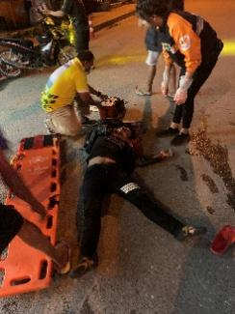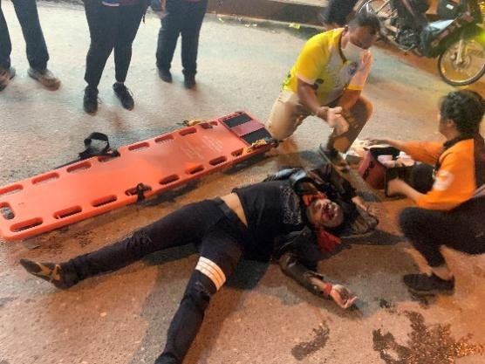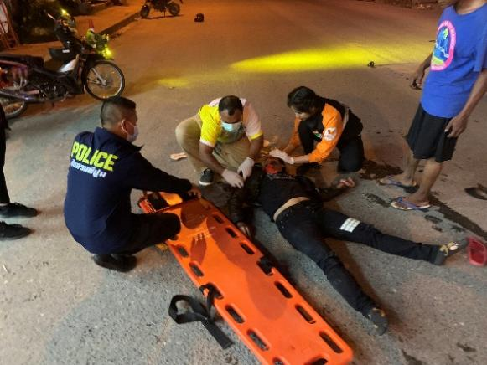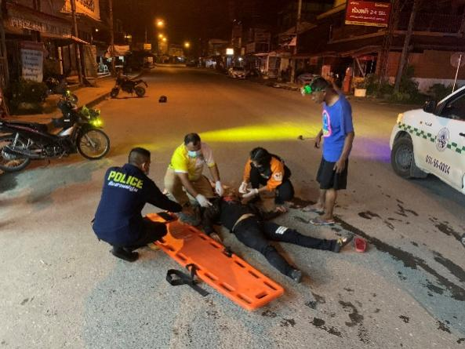

3.6 การตรวจเยี่ยมประชาชน
สายตรวจ ได้มีการออกตรวจและได้ช่วยเหลือและบริการประชาชนในพื้นที่
ประจำเดือนธันวาคม 67 จำนวน…340...ครั้ง

ครั้งที่ | ผลการปฏิบัติ | ภาพการปฏิบัติ
1 | สายตรวจตำบล สายตรวจจักรยานยนต์ สายตรวจรถยนต์ และข้าราชการตำรวจ ออกตรวจเยี่ยมประชาชนประจำเดือน ธันวาคม 2567 ตรวจสอบจากในระบบ Police 4.0 | 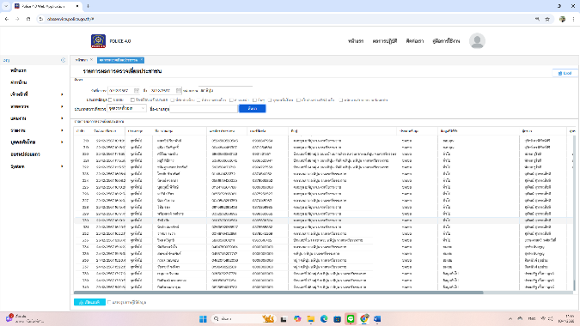

3.7 ผลการจับกุม
ร้อยเวร ๒๐ สายตรวจรถยนต์ และ สายตรวจรถจักยานยนต์ และ สายตรวจตำบล ได้มีปฏิบัติและมีผลการจับกุม ประจำเดือน ธันวาคม 67

ลำดับ | ผลการปฏิบัติ | ภาพการปฏิบัติ
1 | เรียนผู้บังคับบัญชา  ภจว.นศ.สภ.พิปูน  วันนี้ ๑๑ ธันวาคม ๒๕๖๗ เวลาประมาณ ๐๙.๐๐ น. ภายใต้อำนวยการของ พ.ต.อ.ลือชัย ทองสินธุ์ ผกก.สภ.พิปูน, พ.ต.ท.อัชฌาส์ อ่อนศรีแก้ว รอง ผกก.ป.สภ.พิปูน, พ.ต.ท.พิจักษณ์ สุวรรณภักดี รอง ผกก.สส.สภ.พิปูน, พ.ต.ท.วิชาญ ธัญญพืช สวป.สภ.พิปูน และ พ.ต.ท.โสภณ บุญสุวรรณ สั่งการให้  -นามเจ้าพนักงานตำรวจที่จับกุม ร.ต.อ.ไพศาล ชูมณี รอง สวป.สภ.พิปูน พร้อมด้วย ร.ต.อ.ภักดิ์ดี ศรีแจ่ม ด.ต.อภิชาติ คงทอง และ จ.ส.ต.กฤษฎา จะรา  -ได้ร่วมจับกุม นายสุเพชร ยับ (นายเพชร) อายุ ๔๗ ปี อยู่บ้านเลขที่ ๒๐๙ หมู่ ๙ ตำบลเขาพระ อำเภอพิปูน จังหวัดนครศรีธรรมราช หมายเลขประจำตัว ๓-๘๐๐๕-๐๐๐๖๔-๗๓-๑  -พร้อมด้วยของกลาง ยาเสพติดให้โทษประเภท ๑ (ยาบ้า) ลักษณะกลมแบน สีส้ม มีอักษร WY ประทับอยู่บนเม็ดยา อีกด้านหนึ่งเรียบ จำนวน ๒ เม็ด น้ำหนัก ๐.๑๘ กรัม (ราคาประเมิน เม็ดละ ๓๐ บาท)  -โดยกล่าวหาว่า มียาเสพติดให้โทษประเภท ๑ (ยาบ้าหรือเมทแอมเฟตามีน) ไว้ในความครอบครอง โดยไม่ได้รับอนุญาต, เสพยาเสพติดให้โทษประเภท ๑ (ยาบ้าหรือเมทแอมแฟตามีน) โดยไม่ได้รับอนุญาต  -สถานที่จับกุม บนถนนบ้านห้วยหมาก หมู่ ๙ ตำบลเขาพระ อำเภอพิปูน จังหวัดนครศรีธรรมราช  จึงเรียนมาเพื่อทราบ | 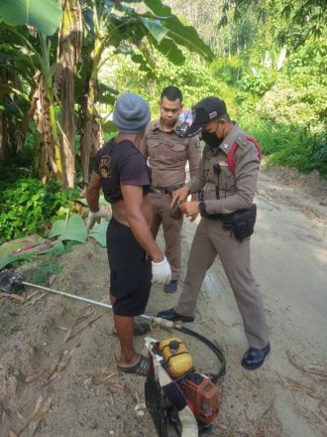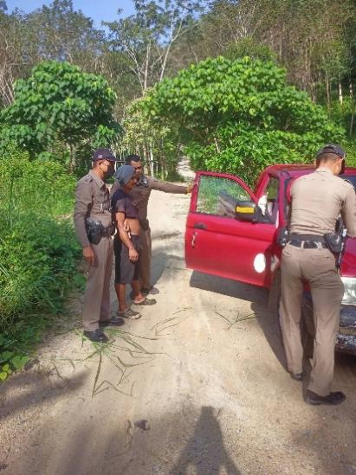
2 | เรียนผู้บังคับบัญชา  ภจว.นศ.สภ.พิปูน  วันนี้ ๒๒ ธันวาคม ๒๕๖๗ เวลาประมาณ ๑๗.๓๐ น. ภายใต้อำนวยการของ พ.ต.อ.ลือชัย ทองสินธุ์ ผกก.สภ.พิปูน, พ.ต.ท.อัชฌาส์ อ่อนศรีแก้ว รอง ผกก.ป.สภ.พิปูน, พ.ต.ท.พิจักษณ์ สุวรรณภักดี รอง ผกก.สส.สภ.พิปูน, พ.ต.ท.วิชาญ ธัญญพืช สวป.สภ.พิปูน และ พ.ต.ท.โสภณ บุญสุวรรณ สว.สส.สภ.พิปูน สั่งการให้  -นามเจ้าพนักงานตำรวจที่จับกุม ร.ต.อ.ไพศาล ชูมณี รอง สวป.สภ.พิปูน พร้อมด้วย ร.ต.อ.ภักดิ์ดี ศรีแจ่ม, ด.ต.อภิชาติ คงทอง และ จ.ส.ต.กฤษฎา จะรา  -ได้ร่วมจับกุม นายอำพล พิมพ์ทอง (นายต๊อป) อายุ ๓๐ ปี อยู่บ้านเลขที่๒๓๖ หมู่ ๑๗ ตำบลบ้านเดื่อ อำเภอเกษตรสมบูรณ์ จังหวัดชัยภูมิ เลขประจำตัวประชาชน ๑ ๓๖๐๔ ๐๐๒๐๑ ๗๒ ๖  -พร้อมด้วยของกลาง เครื่องกระสุนปืน ขนาด .๒๒ จำนวน ๗ นัด  -โดยกล่าวหาว่า มีเครื่องกระสุนปืน อยู่ในความครอบครอง โดยไม่ได้รับอนุญาต  -สถานที่จับกุม บริเวณคูระบาย อ่างเก็บน้ำคลองดินแดง หมู่ ๕ ตำบลเขาพระ อำเภอพิปูน จังหวัดนครศรีธรรมราช  จึงเรียนมาเพื่อทราบ | 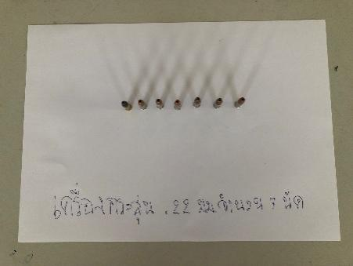

3.8 การตั้งจุดตรวจ

ลำดับ | ผลการปฏิบัติ | ภาพการปฏิบัติ
1 | เรียน ผู้บังคับบัญชา  ภ.จว.นครศรีธรรมราช สภ.พิปูน  30 ธ.ค.2567 เวลา 19.00-19.30 น.  ภายใต้การอำนวยการของ พ.ต.อ.ลือชัย ทองสินธุ์ ผกก.สภ.พิปูน พ.ต.ท.อัชฌาส์ อ่อนศรีแก้ว รอง ผกก.ป.สภ.พิปูน, พ.ต.ท.พิจักษณ์ สุวรรภักดี รอง ผกก.สส.สภ.พิปูน  สั่งการให้  ร.ต.อ.ไพศาล ชูมณี รอง สวป.  ร.ต.อ.เสกสัน หัดที รอง สวป ฯ พร้อมชุดเคลื่อนที่เร็ว และชุดจุดตรวจหลัก กำลังรวม 10 นาย ว.4 ว43 ถนนสันเขื่อนคลองดินเเดง  ตั้งจุดสกัด ตรวจค้นบุคคลยานพาหนะไม่พบสิ่งของผิดกฎหมาย  เหตุการณ์ทั่วไปปกติ  จึงเรียนมาเพื่อโปรดทราบ

3.9 การป้องกันเหตุสถานศึกษา

ลำดับ | ผลการปฏิบัติ | ภาพการปฏิบัติ
1 | สภ.พิปูน:  หน่วยงานที่เข้าตรวจ : พิปูน  เขตตรวจที่ : เขตตรวจ 1  จุดตรวจที่ : โรงเรียนบ้านเหนือคลอง  รหัสผู้ตรวจ : สายตรวจรถยนต์ ชุดที่ 2  ผลัดที่ : 1 เวลา 08:00:00 ถึง 07:59:00  ชื่อผู้ตรวจ : ร.ต.ท.สง่า บุญทองสังข์  ชื่อคู่ตรวจ : -  วันที่ตรวจ : 20/12/2567 10:41  วันที่เข้าเวร : 20/12/2567 07:25 | 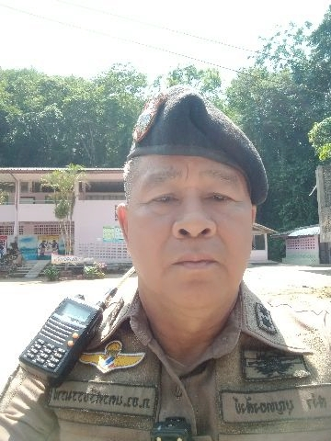
2 | สภ.พิปูน:  หน่วยงานที่เข้าตรวจ : พิปูน  เขตตรวจที่ : -  จุดตรวจที่ : กศน.ตำบลพิปูน  รหัสผู้ตรวจ : สายตรวจรถจักรยานยนต์ ชุดที่ 2  ผลัดที่ : 1 เวลา 08:00:00 ถึง 08:00:00  ชื่อผู้ตรวจ : ด.ต.เพียงศักดิ์ ยิ่งดำนุ่น  ชื่อคู่ตรวจ : ด.ต. พัลลภ ชูโชติ  วันที่ตรวจ : 20/12/2567 18:40  วันที่เข้าเวร : 20/12/2567 07:14 | 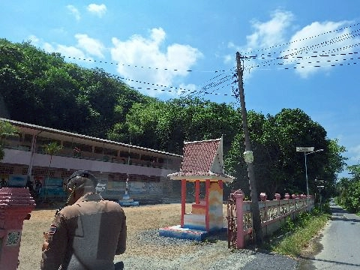

4. งานจราจร
วันที่ 1 ธ.ค. 6๗ เวลา 09.00 น. พ.ต.ท.อัชฌาส์ อ่อนศรีแก้ว รอง ผกก.ป.สภ.พิปูน กำลังสายตรวจจราจรฯร่วมอบรม การเพิ่มประสิทธิภาพในการบังคับใช้กฏหมายจราจร ฉบับใหม่ ฝึกอบรมกฏหมายจราจร ณ ห้อง ศปก. สภ.พิปูน

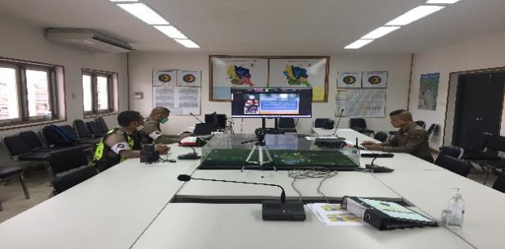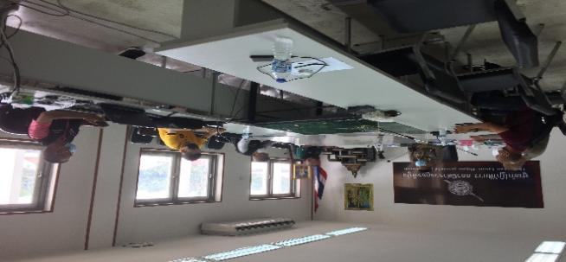

วันนี้ 1 ธ.ค.6๗ เวลา 10.30น. พ.ต.ท.อัชฌาส์ อ่อนศรีแก้ว รอง ผกก.ป.สภ.พิปูน มอบหมายให้ ด.ต.พัลลภ ชูโชติ ร่วมกัน รณรงค์ สวมหมวก เพื่อบังคับใช้ และความปรอดภัยให้กับครูและนักเรียนโรงเรียนพิปูนสังฆรักษ์

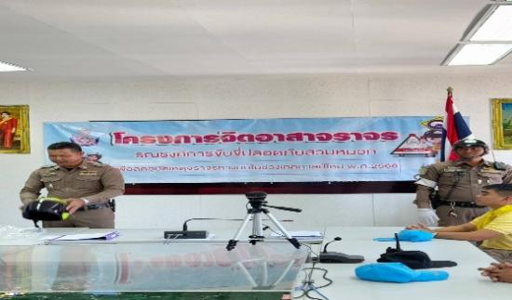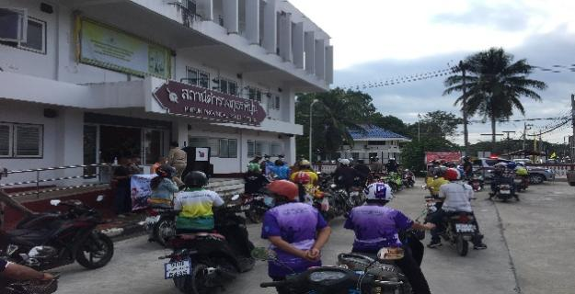

วันที่ ๑ ธ.ค.๖๗ เจ้าหน้าที่ตำรวจจราจรได้มีการอำนวยความสะดวกด้านการจราจร และดูแลความปลอดภัยของประชาชน หน้าสถานศึกษาและจุดบริการต่าง ๆ จำนวน………...ครั้ง
ครั้งที่ | ผลการปฏิบัติ | ภาพการปฏิบัติ
1 | ด.ต.พัลลภ ชูโชติ ว.4 เขาพระ | 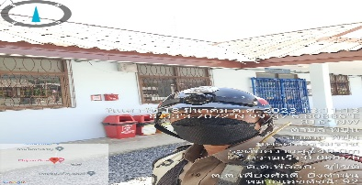
2 | ร.ต.ต.กณิศพงศ์ ชินวงค์ ว.4 ยางค้อม | 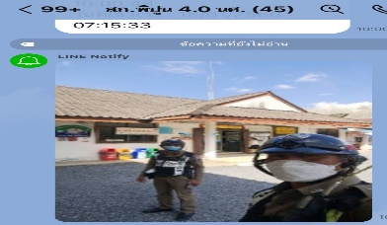
3 | ด.ต.พัลลภ ชูโชติ ว.4 ห้างทองริราพันธ์ | 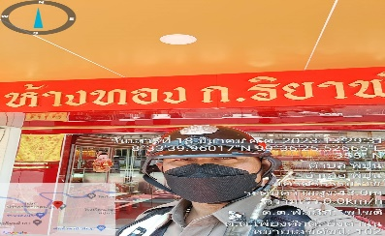
4 | ร.ต.ต.กณิศพงศ์ ชินวงค์ ว.4 ถนนพิปูน - จันดี | 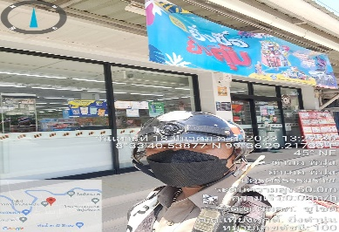
5 | ด.ต.พัลลภ ชูโชติ ว.4 หน้าปั๊มบางจาก | 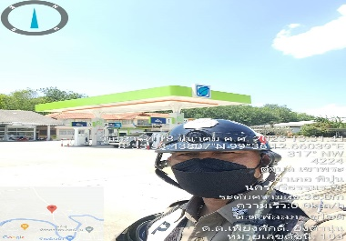
6 | ร.ต.ต.กณิศพงศ์ ชินวงค์ ว.4 หน้าโรงเรียนพิปูนสังฆรักษ์ | 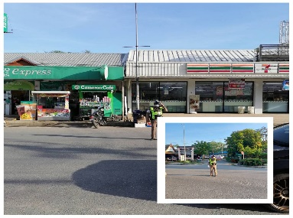
7 | ด.ต.พัลลภ ชูโชติ ว.4 หน้าพิปูนออนเซ็น | 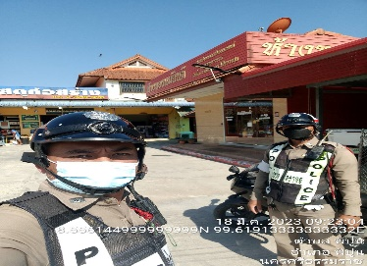
8 | ร.ต.ต.กณิศพงศ์ ชินวงค์ ว.4 หน้าโลตัส | 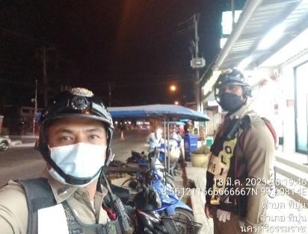
9 | ด.ต.พัลลภ ชูโชติ ว.4 หน้าโลตัส | 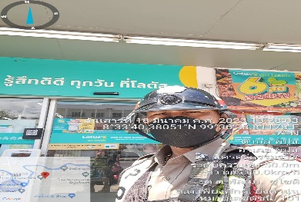
10

- งานอำนวยการ

สภ.พิปูน ภ.จว.นครศรีธรรมราช วันนี้ ๒ ธันวาคม ๒๕๖๗ เวลา ๐๙.๐๐ น. ภายใต้อำนวยการ พ.ต.อ.ลือชัย ทองสินธุ์ ผกก.สภ.พิปูน พ.ต.ท.อัชฌาส์ อ่อนศรีแก้ว รอง ผกก.ป.สภ.พิปูน พ.ต.ท.วิชาญ ธัญญพืช สวป.สภ.พิปูน ร่วมกับ กต.ตร.สภ.พิปูน ได้จัดทำโครงการ “สวมหมวกนิรภัย ๑๐๐ เปอร์เซ็น” ขึ้นในวันจันทร์ ที่ ๒ ธ.ค.๖๗ เวลา ๐๙.๐๐ น. ณ สภ.พิปูน และ รร.พิปูนสังฆรักษ์ โดยมีวัตถุประสงค์ ดังนี้
- ๑.เพื่อรณรงค์ส่งเสริมให้ผู้ขับขี่ และผู้โดยสารรถจักรยานยนต์สวมหมวกนิรภัยในขณะขับขี่หรือโดยสารทุกครั้ง
- ๒.เพื่อลดการสูญเสียชีวิต บาดเจ็บ และความรุนแรงจากอุบัติเหตุทางถนนอันเกิดจากการใช้รถจักรยานยนต์
- ๓.เพื่อให้ผู้ใช้รถใช้ถนนตระหนักถึงความปลอดภัยและมีวินัยด้านการจราจร
- ๔.เพื่อรณรงค์ให้ผู้ใช้รถใช้ถนนในพื้นที่ ปฏิบัติตามกฎจราจรอย่างเคร่งครัด
โดยมีข้าราชการตำรวจสถานีตำรวจภูธรพิปูน กต.ตร.สภ.พิปูน รวมถึงหน่วยงานที่เกี่ยวข้อง ฝ่ายปกครอง/อสม./คณะอาจารย์ และนักเรียน รร.พิปูนสังฆรักษ์/และประชาชนในเขตพื้นที่ เข้าร่วมกิจกรรมในครั้งนี้

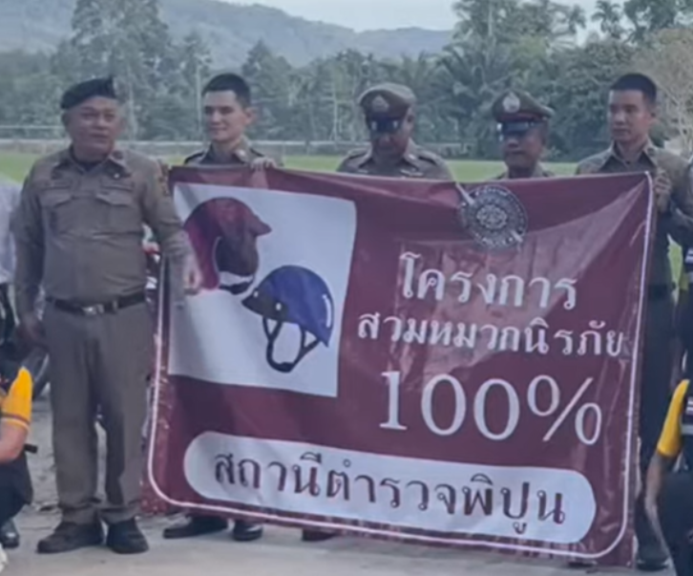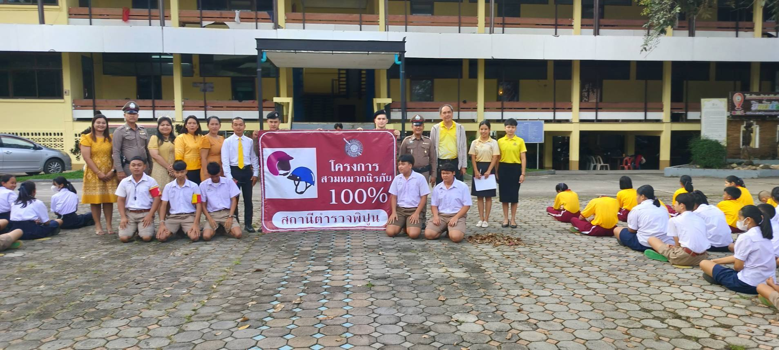

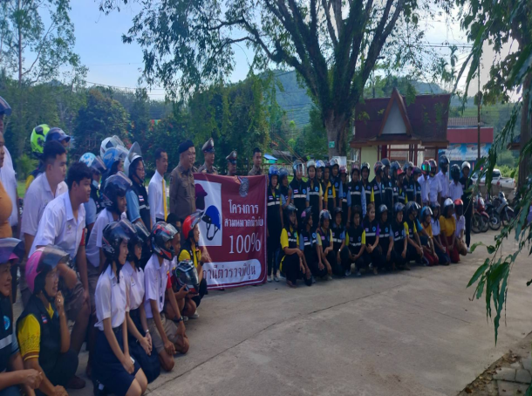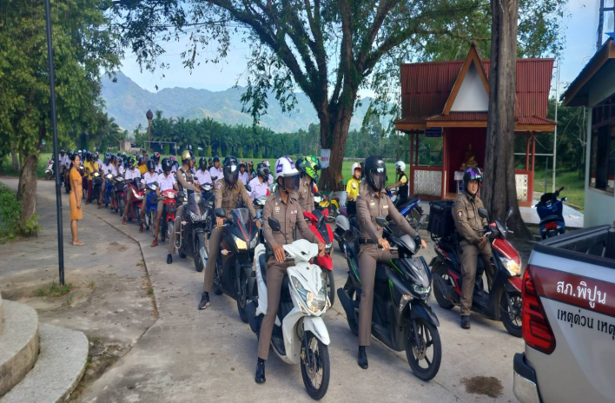

วันที่ 9 ธันวาคม 2567 สภ.พิปูน โดย พ.ต.ท.อัชฌาส์ อ่อนศรีแก้ว รอง ผกก.ป.สภ.พิปูน และข้าราชการตำรวจ สภ.พิปูน ร่วมรับฟังกิจกรรมวันต่อต้านคอร์รับชันสากล(ประเทศไทย) ร่วมแสดงพลัง Fight Against Corruption “สู้ให้สุด หยุดการโกง” พร้อมกันทั่วประเทศ

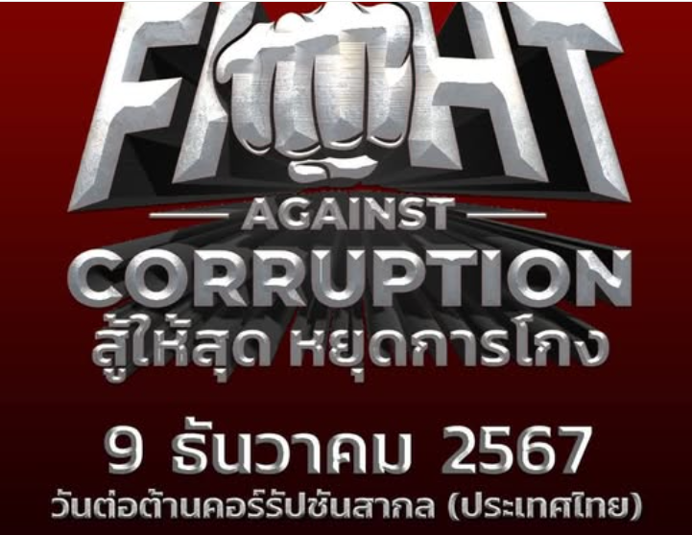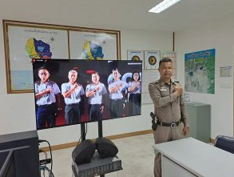
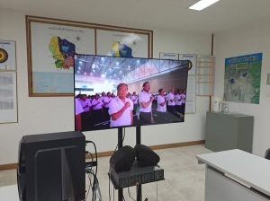

เมื่อวันที่ 19 ธันวาคม 2568 เวลา 11.00 น. สภ.พิปูน จัดกิจกรรมเสริมสร้างความรู้ความเข้าใจให้เจ้าหน้าที่ในการจัดการทรัพย์สินของราชการของบริจาค และการจัดเก็บของกลางเพื่อป้องกันการทุจริตภายในหน่วยงาน

